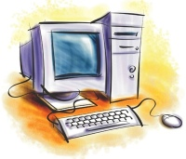Основные факторы, оказывающие вредное воздействие на детский организм:

Нагрузка на глаза

Неправильная поза

Психологическое давление

Электромагнитное излучение

**Нагрузка на глаза**

Это самый главный фактор. Именно из-за нагрузки на зрение у ребенка за компьютером возникают головные боли и головокружение. Если работать за компьютером в течение длительного времени, зрительное переутомление может привести к устойчивому снижению остроты зрения и возникновение глазных болезней.  **Вот несколько полезных советов:**

**1. Правильная поза.**Во время работы за компьютером нужно сидеть прямо напротив экрана, так, чтобы верхняя часть экрана находилась на уровне глаз. Ни в коем случае нельзя работать за компьютером лежа. Нельзя работать за компьютером во время еды, а также сидеть ссутулившись, иначе нарушится нормальная работа внутренних органов.

**2. Расстояние от глаз до монитора** должно составлять 45-60 см. Если вы играете на ТВ приставке, расстояние от глаз до экрана телевизора должно быть не менее 3 м.

**3. Защитные средства.**Если вы или ваш ребенок носите очки, их нужно надевать и во время работы за компьютером. Также можно использовать специальные защитные очки с линзами-светофильтрами.

**4. Правильное освещение.**Помещение, где расположен компьютер, должно быть хорошо освещено. В солнечную погоду прикрывайте окна шторами, чтобы монитор не отсвечивал.

**5. Самочувствие.**Нельзя работать за компьютером в болезненном или ослабленном состоянии. Это еще больше утомит организм и замедлит процесс выздоровления.

**6. Соблюдать режим работы и отдыха.** Время от времени необходимо переводить взгляд на посторонние предметы, находящиеся в комнате, а через каждые полчаса делать перерыв на 10-15 минут. Когда мы смотрим телевизор или работаем за компьютером, наши глаза моргают в 6 раз меньше, чем в обычных условиях, и, следовательно, реже омываются слезной жидкостью. Это чревато пересыханием роговицы глаза.

**7. Специальная гимнастика.**Во время перерыва рекомендуется делать гимнастику для глаз. Нужно встать у окна, посмотреть вдаль, а затем быстро сконцентрировать взгляд на кончике носа. И так 10 раз подряд. Затем нужно быстро поморгать в течение 20-30 секунд. Есть и другое упражнение: резко посмотреть сначала вверх, затем влево, вниз и вправо. Повторить процедуру 10 раз, после чего закрыть глаза и дать им отдохнуть.

**8. Питание.** Очень полезно принимать витамин A. Он отвечает за чувствительность глаз к яркому свету и резкой смене изображения. Только в точности следуйте инструкции: избыток витамина А ни к чему хорошему не приводит.

**Качество монитора**

Нагрузка на зрение может быть существенно снижена за счет улучшения качества монитора. Современные мониторы обеспечивают высокую контрастность и чистоту цветов даже в условиях внешней засветки. Самыми безопасными для глаз являются **жидкокристаллические дисплеи.** В настоящее время они являются приоритетным направлением развития технологии мониторов. К их преимуществам можно отнести малый размер и вес по сравнению с электронно-лучевыми трубками, идеальную фокусировку и геометрию изображения, отсутствие видимого мерцания и помех от магнитных полей. Энергопотребление у ЖК мониторов в 2-4 раза меньше, чем у электронно-лучевых трубок и плазменных экранов. Лучше использовать высокочастотные мониторы (с частотой регенерации не менее **75 Гц** и размером зерна не более 0,28 мм). Старайтесь сделать изображение максимально четким. На всех современных телевизорах и мониторах есть специальная функция регулировки четкости. При частом использовании компьютера необходимо выбрать видеокарту, не искажающую реальное изображение. Кроме этого, обратите внимание на VGA-кабель монитора, именно он может быть источником дополнительных помех.

Тем, кто много времени проводит за компьютером, можно посоветовать устанавливать более высокую яркость для просмотра картинок и видео и более низкую для работы с текстами. Но запомните: глаз человека воспринимает только среднюю яркость экранного изображения, поэтому ставить слишком высокую или слишком низкую яркость бесполезно.

И не забывайте протирать экран монитора специальными салфетками. Слой пыли и грязи может быть одной из причин низкого качества изображения.

**Неправильная поза**

Из-за неправильной позы возникают следующие **нарушения:**

**Затрудненное дыхание.** Это самый коварный из всех врагов. Вынесенные вперед локти не дают свободно двигаться грудной клетке. Это может привести к приступам кашля, развитию астмы и прочим отклонениям.

**Остеохондроз.** Длительное сидение с опущенными плечами вызывает стойкое изменение костно-мышечной системы, а иногда искривление позвоночника.

**Заболевания суставов кистей рук**. Это профессиональные заболевания, ранее преследовавшие машинисток, а ныне — операторов компьютера. При работе за компьютером рука человека вынуждена совершать множество мелких движений. Как следствие, возникает сильная усталость, а в запущенных случаях развиваются хронические заболевания.

1. Самое важное — это **правильно подобранная мебель**. Столы, стулья и прочие аксессуары должны быть специализированными. Если вы оборудуете рабочее место ребенка, мебель должна быть именно детской. Хороший стул снижает нагрузку вдвое.

2.**Стол должен быть компьютерным**, со специальной выдвижной доской под клавиатуру.

3. В школе на уроках информатики пригодится **проекционное оборудование**. Использование демонстрационного проектора способствует снижению нагрузки.

**Психологическое давление**

Третий по важности фактор — это нагрузка на психику. Работа за компьютером требует не меньшей сосредоточенности, чем вождение автомобиля. Играя в компьютерные игры, ребенок испытывает напряжение, не сравнимое с тем, что он получает в обычных условиях. Эта область мало изучена, поскольку современная мультимедиатехника появилась сравнительно недавно. И все же способы уменьшить психическую нагрузку существуют:

1.  в работе следует делать **перерывы.** На уроке за этим следит учитель. Дома на компьютере следует поставить таймер, чтобы через каждые полчаса компьютер автоматически блокировался на 15 минут.

2. следует внимательно следить за **содержательной стороной игр**, в которые играет ребенок, и за тем, какие сайты он посещает.

**Электромагнитное излучение**

 Действительно вредными для человека являются следующие факторы:

**1. Электростатические поля.**На электронно-лучевой трубке имеется потенциал около 20 000 вольт, что в 100 раз превышает напряжение в сети. Сам по себе потенциал не страшен, но он разгоняет осевшие на экран пылинки до огромных скоростей. И эти пылинки, как пули, врезаются в кожу человека, сидящего перед экраном.

Существуют следующие **способы борьбы** с этим явлением:

Снижение **количества пыли** в помещении. В частности, в компьютерных классах крайне нежелательно применение мела, поскольку он постепенно переходит с доски на лица детей путем разгона электростатическими полями. Хороший компьютерный класс оборудован маркерной доской, кондиционером и пылеуловителем, а иногда "люстрой Чижевского". Эти устройства снижают количество пыли в помещении, а "люстра Чижевского" еще и подавляет статические поля.

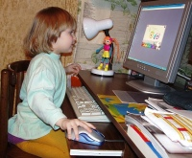Ну, а самый простой способ борьбы с последствиями электростатического напряжения — после работы за компьютером умыться холодной водой.

**2. Высокочастотные электромагнитные поля.** Их воздействие сопоставимо с радиацией, но, к счастью, они очень быстро уменьшаются с расстоянием, элементарно экранируются и управляются. Основной их источник — отклоняющая электромагнитная система кинескопа. В современных мониторах излучение отводится вверх и частично назад. Вперед не излучается ничего. Таким образом, стоять позади монитора, наклоняться над ним и смотреть на него сверху не рекомендуется.

**3. Низкочастотные электромагнитные поля** раньше не считались вредными, поскольку от компьютера они слабее, чем, скажем, от электрического утюга. Однако взаимодействие собственных полей монитора и внешних электромагнитных полей может вызывать интерференцию, из-за которой изображение на экране начинает мерцать, вызывая ухудшение зрения и головную боль. Следует отметить, что жидкокристаллические дисплеи лишены большинства вышеперечисленных недостатков: напряжение на них значительно ниже, а электромагнитного излучения почти нет.

**Нормы работы за компьютером для детей**

При хорошем оборудовании рабочего места и правильном подборе рода занятий время безопасной работы может быть весьма продолжительным. И, наоборот, при плохой организации рабочего места даже общепринятые нормы могут быть вредны для здоровья.

Детям до трех лет работать за компьютером и играть в компьютерные игры не рекомендуется.

Ребенку дошкольного возраста разрешается проводить за компьютером не более 30 минут в день.

Школьникам разрешается проводить за компьютером не более 1 часа в день при хорошем оборудовании рабочего места.

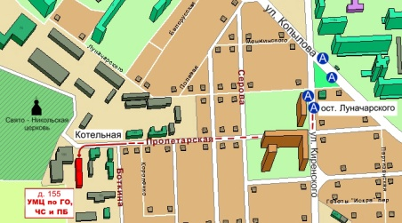

Краевое государственное казённое образовательное учреждение ДПО «Учебно-методический центр по гражданской обороне,

чрезвычайным ситуациям и пожарной безопасности

Красноярского края» находится по адресу:

660100, г. Красноярск, ул. Пролетарская, 155.

Остановка транспорта: ул. Луначарского.

Автобусы 2, 76, 12, 14, 43, 49, 68, 80, 89, 91; троллейбусы 5, 13, 15

т. (391) 243-85-29, т/ф. (391) 243-85-38



**Учебно-методический центр**

**по гражданской обороне,**

**чрезвычайным ситуациям**

**и пожарной безопасности**

**Красноярского края**

**«Правила работы за компьютером»**

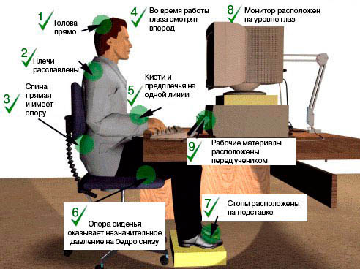

**г. Красноярск**